Тренинговое занятие
Составила педагог-психолог : Литвиненко Н.Ф.

Тема: «Профилактика профессионального выгорания педагогов»
Цель: повышение эффективности работы педагогов учреждения через профилактику эмоционального выгорания.
Задачи:
• познакомить преподавателей с понятием «эмоциональное выгорание», симптомами его проявления, этапами формирования, причинами возникновения и способами профилактики;
• снизить уровень эмоционального напряжения;
• содействовать активизации личностных ресурсных состояний;
• сформировать установку на сохранение и укрепление психического
здоровья;
«Здоровье – не всѐ, но всѐ без здоровья – ничто». Сократ
- Вводная часть
1.Приветствие участников.
2. Знакомство с темой и задачами тренингового занятия.
3. Выработка основных правил общения в группе.
- здесь и сейчас
- правило поднятой руки;
- быть активным;
- правило обратной связи.
(Правила вынесены на экран и предлагаются участникам).
4. Вводные упражнение «Театр Кабуки». 2 команды. Договариваются кого будут изображать: принцессу, самурая, дракона. Принцесса очаровывает самурая, самурай убивает дракона, Дракон съедает принцессу. Чья команда победит.
Игра «Поменяйтесь местами те, кто…..;
Цель: снятие эмоционального напряжения.
Участники сидят на стульях по кругу. Ведущий предлагает поменяться местами тех, кто:
- пришел на работу с хорошим настроением;
- с утра выпил чашечку кофе;
- кто влюблен;
- у кого есть сын;
- кто летом пойдет в отпуск;
- кто любит свою работу.
5. Тестирование «Экспресс-опросник выгорания» (В. Каппони, Т. Новак.)
Инструкция: Отвечайте на ниже предложенные утверждения «да» или «нет».Количество положительных ответов подсчитайте.

1. Когда в воскресение пополудни я вспоминаю о том, что завтра снова идти на работу, то остаток выходного уже испорчен.
2. Если бы у меня была возможность уйти на пенсию (по выслуге лет, инвалидности), я сделал (а) бы это без промедления.
3. Коллеги на работе раздражают меня. Невозможно терпеть их одни и те же разговоры.
4. То, насколько меня раздражают коллеги, еще мелочи по сравнению с тем, как выводят меня из равновесия ученики, родители..
5. На протяжении последних трех месяцев я отказывался (отказывалась) от курсов повышения квалификации, от участия в конференциях и так далее.
6. Коллегам, ученикам и их родителям так далее я придумал (а) обидные прозвища (например, «идиоты»), которые использую мысленно.
7. С делами по работе я справляюсь «одной левой». Нет ничего такого, что могло бы удивить меня своей новизной.
8. О моей работе мне едва ли кто скажет что-нибудь новое.
9. Стоит мне только вспомнить о своей работе, как хочется взять и послать ее ко всем чертям.
10. За последние три месяца мне не попала в руки ни одна специальная книга или другая информация из которой я почерпнул бы что-нибудь новенькое.

Оценка результатов:
0-1 балл. Синдром выгорания вам не грозит.
2-6 баллов. Вам необходимо взять отпуск, отключиться от рабочих дел.
7-9 баллов. Пришло время решать: либо сменить работу, либо, что лучше, переменить стиль жизни.
10 баллов. Положение весьма серьезное, но, возможно, в вас еще теплиться огонек; нужно, чтобы он не погас.
Основная часть
1. Мини-лекция «Синдром эмоционального выгорания».
Цель: знакомство с понятием «эмоциональное выгорание», симптомами его проявления, этапами формирования.
Синдром профессионального выгорания — самая опасная профессиональная болезнь тех, чья деятельность невозможна без общения. Неслучайно первая исследовательница этого явления Кристина Маслач назвала свою книгу: «Эмоциональное сгорание — плата за сочувствие».
Синдром эмоционального выгорания - это процесс постепенной утраты эмоциональной, когнитивной и физической энергии, проявляющийся в симптомах эмоционального, умственного истощения, физического утомления, личной отстраненности и снижения удовлетворения исполнением работы.
Главной причиной синдрома эмоционального выгорания считается психологическое, душевное переутомление. Когда требования длительное время преобладают над ресурсами, у человека нарушается состояние равновесия, которое неизбежно приводит к выгоранию.
Профессиональное выгорание — это синдром, развивающийся на фоне хронического стресса и ведущий к истощению эмоционально-энергетических и личностных ресурсов работающего человека.
Выделяют основные симптомы СЭВ:
- Ухудшение отношений с коллегами и родственниками;
- Нарастающий негативизм по отношению к коллегам;
- Злоупотребление алкоголем, никотином, кофеином;
- Утрата чувства юмора, постоянное чувство неудачи и вины;
- Повышенная раздражительность на работе, дома;
- Упорное желание сменить род занятий;
- Рассеянность;
- Нарушение сна;
- Обостренная восприимчивость к инфекционным заболеваниям;
- Повышенная утомляемость, чувство усталости на протяжении всего рабочего дня.
Три основные стадии синдрома профессионального выгорания:
1 стадия:
Поведение характеризуется на уровне произвольного: забывание каких- то моментов, говоря бытовым языком, провалы в памяти (например, выключен ли дома утюг, внесена ли нужная запись или нет в документацию т.д.), сбои в выполнении каких-либо двигательных действий и т.д. Обычно на эти первоначальные симптомы мало кто обращает внимание, называя это в шутку «девичьей памятью» или «склерозом». В зависимости от характера деятельности, величины нервно-психических нагрузок и личностных особенностей педагога первая стадия может формироваться в течении 3-5 лет.
2 стадия:
Наблюдается снижение интереса к работе, потребности в общении (в том числе и дома, с друзьями): «не хочется видеть» тех, с кем специалист общается по роду деятельности (школьники), «в четверг ощущение, что уже пятница», «неделя длится нескончаемо», нарастание апатии к концу недели, появление устойчивых соматических симптомов (нет сил, энергии, особенно к концу недели, головные боли по вечерам; «мертвый сон, без сновидений», увеличение числа простудных заболеваний); повышенная раздражительность, человек «заводится», как говорят, с пол оборота, хотя раньше подобного он за собой не замечал. Время формирования данной стадии в среднем от 5 до 15 лет.
3 стадия:
Собственно личностное выгорание. Характерна полная потеря интереса к работе и жизни вообще, эмоциональное безразличие, ощущение постоянного отсутствия сил. На этой стадии ему гораздо приятнее общаться с животными и природой, чем с людьми. Стадия может формироваться от 10 до 20 лет.
6. Индивидуальная работа по методике «Колесо баланса»
7. Задание. Оцените в процентном соотношении три основных аспекта личности в идеале:
1. Знания, умения, навыки. 10%
2. Позитивное мышление. 30%
3. Окружение человека. –60%
Как советуют психологи окружение надо менять каждые 5 лет.
8. Упражнения для снятия мышечных зажимов, снятия напряжения..
Тренинговые упражнения для саморегуляции.

Цель: овладение техниками расслабления и саморегуляции.
1) Закройте глаза. Думайте о том, что все мышцы Вашего тела расслабляются.
- Сожмите кисти рук в кулаки – расслабьтесь.
- Согните руки в локтях, почувствуйте, как сильно напряглись мышцы – расслабьтесь.
- Вытяните руки вдоль тела и расслабьте их.
- Сведите лопатки – расслабьтесь.
- Нахмурьте брови – расслабьте лицо.
- Крепко зажмурьтесь – расслабьте веки.
- Плотно сожмите губы – расслабьтесь.
- Отведите голову назад – наклоните голову вперед – расслабьте шею.
- Выгните спину – расслабьтесь.
- Втяните живот – расслабьтесь.
- Напрягите ягодицы – расслабьтесь.
- Согните ноги в коленях – расслабьтесь.
- Подожмите пальцы ног – расслабьтесь.
- При расслаблении следите за своим дыханием: оно должно быть глубоким и размеренным.
- 2) ЗВУКОВАЯ ГИМНАСТИКА
- Поём следующие звуки:
- А — воздействует благотворно на весь организм;
- Е — воздействует на щитовидную железу;
- И — воздействует на мозг, глаза, нос, уши;
- О — воздействует на сердце, легкие;
- У — воздействует на органы, расположенные в области живота;
- Я — воздействует на работу всего организма;
- М — воздействует на работу всего организма;
- X — помогает очищению организма;
- ХА — помогает повысить настроение.
3) Представьте себе своё тело собранным из воздушных шаров. Вы последовательно открываете клапаны и начинаете медленно выпускать воздух до тех пор, пока шары не превратятся в полоски. Сначала открывается клапан на ногах, затем на груди, на руках, на шее, на голове.
- Полностью расслабившись, медленно и глубоко дышите животом, пока не появится ощущение умиротворённости и покоя.
Техника визуализации. Упр. «Источник». Музыка
Упр. «Запишите 5 людей , которых вы очень любите». На первом месте должны быть Вы сами.
Сказка « Забей на все».
Рефлексия.
Упражнение «Чему Я научился»
Цель : подвести итог занятия.
Предлагается большой лист бумаги со следующими неоконченными предложениями:
Я научился...
Я узнал, что...
Я нашел подтверждение тому, что...
Я обнаружил, что...
Я был удивлен тем, что...
Мне нравится, что...
Я был разочарован тем, что...
Самым важным для меня было...
Мне сегодня...

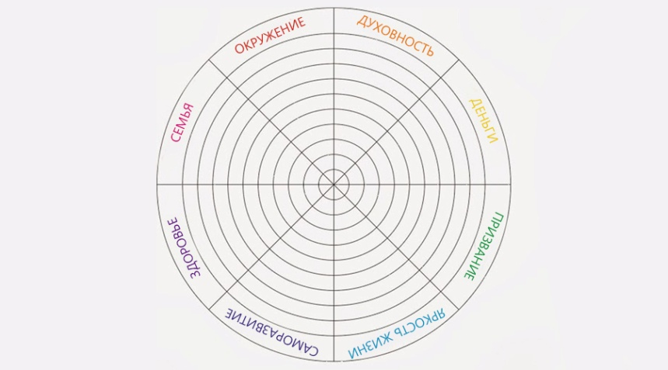

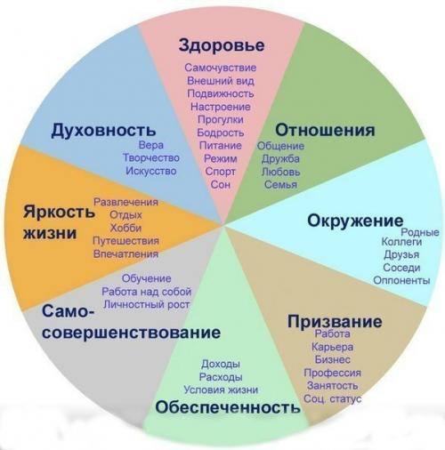
Колесо помогает определить наиболее важные жизненные сферы (или сферы, приоритетные для развития функций менеджера), а также показывает степень удовлетворенности каждой из сфер.
Чтобы построить колесо, необходимо разбить круг на секторы, их называют области ответственности. Чаще всего сфер 8, хотя для каждого это количество индивидуально и может быть от 4 и до…
Далее – подпишите каждую из областей. Например, финансы, карьера, здоровье, семья, отношения, хобби, взаимоотношения, личностное развитие – в «Колесе баланса»
В варианте «Колесо эффективности» это может быть – планирование, постановка задач, координация работы подразделения, мотивация подчиненных, самомотивация и т.д.
По 10-ти бальной шкале оцените степень удовлетворенности каждой из сфер, обозначив центр круга как 0. Далее – соедините точки и заштрихуйте полученные области.
Посмотрите на полученное из заштрихованных сфер колесо. Чем оно симметричнее и ближе к исходному, тем в большем балансе сферы вашей жизни или области управленческой деятельности.
Следующим шагом будет определение областей, наиболее нуждающихся в развитии. Это могут быть как области с наименьшими оценками, так и области со сравнительно высокими баллами, но более приоритетными в развитии на сегодняшний день.
Советую также подумать, продвижение каких сфер может одновременно способствовать росту остальных. Бывает, что выполнив действия по одной из областей ответственности, мы одновременно «подращиваем» несколько остальных.
Итак, приоритеты для развития определены и сферы выбраны.
Теперь продумайте и запишите цели, достижение которых повысит результаты каждого сектора. Хорошо, если вы будете действовать постепенно, выбирая посильный объем задач. Вернуться к своему «Колесу» и поставить перед собой новые цели вы сможете в любой момент.
Далее – составьте план достижения целей, учитывая при этом:
время, необходимое для выполнения намеченного
ресурсы, которые могут вам понадобиться. Если чего-то не хватает из ресурсов, то где и каким образом это получить?
свою мотивацию. Ее можно определить методом шкалирования
точку отсчета, т.е. какого числа вы начнете действовать. Хорошо бы сделать 1-й шаг уже сегодня!
Ещё раз просмотрите свой план. Хотите добавить что-то ещё?
Приступаем к реализации намеченных целей. Удачи и баланса!

Золотые правила психологии, которые меняют жизнь и делают нас счастливее. | Золотые правила психологии, которые меняют жизнь и делают нас счастливее.
1.Наша жизнь- наша мысль, отражение стремлений.  2.Правило самоуважения.  3.Право на ошибку.  4. Моя жизнь -мой выбор.  5. Жить здесь и сейчас.  6. Не ждать благодарности.  8. Забывать обиды.  9. Все, что происходит, к лучшему.  10. Новый день- новый шанс. | 1.Наша жизнь- наша мысль, отражение стремлений.  2.Правило самоуважения.  3.Право на ошибку.  4. Моя жизнь -мой выбор.  5. Жить здесь и сейчас.  6. Не ждать благодарности.  8. Забывать обиды.  9. Все, что происходит, к лучшему.  10. Новый день- новый шанс.

Инструкция: Отвечайте на ниже предложенные утверждения «да» или «нет». Количество положительных ответов подсчитайте и запишите. | Инструкция: Отвечайте на ниже предложенные утверждения «да» или «нет». Количество положительных ответов подсчитайте и запишите.
1. Когда в воскресение пополудни я вспоминаю о том, что завтра снова идти на работу, то остаток уик-энда уже испорчен.  2. Если бы у меня была возможность уйти на пенсию (по выслуге лет, инвалидности), я сделал (а) бы это без промедления.  3. Коллеги на работе раздражают меня. Невозможно терпеть их одни и те же разговоры.  4. То, насколько меня раздражают коллеги, еще мелочи по сравнению с тем, как выводят меня из равновесия ученики, их родители.  5. На протяжении последних трех месяцев я отказывался (отказывалась) от курсов повышения квалификации, от участия в конференциях и так далее.  6. Коллегам , ученикам и их родителям я придумал (а) обидные прозвища (например, «идиоты»), которые использую мысленно.  7. С делами по работе я справляюсь «одной левой». Нет ничего такого, что могло бы удивить меня своей новизной.  8. О моей работе мне едва ли кто скажет что-нибудь новое.  9. Стоит мне только вспомнить о своей работе, как хочется взять и послать ее ко всем чертям.  10. За последние три месяца мне не попала в руки ни одна специальная книга или другая информация, из которой я почерпнул бы что-нибудь новенькое. | 1. Когда в воскресение пополудни я вспоминаю о том, что завтра снова идти на работу, то остаток уик-энда уже испорчен.  2. Если бы у меня была возможность уйти на пенсию (по выслуге лет, инвалидности), я сделал (а) бы это без промедления.  3. Коллеги на работе раздражают меня. Невозможно терпеть их одни и те же разговоры.  4. То, насколько меня раздражают коллеги, еще мелочи по сравнению с тем, как выводят меня из равновесия ученики и их родители.  5. На протяжении последних трех месяцев я отказывался (отказывалась) от курсов повышения квалификации, от участия в конференциях и так далее.  6. Коллегам, ученикам, их родителям я придумал (а) обидные прозвища (например, «идиоты»), которые использую мысленно.  7. С делами по работе я справляюсь «одной левой». Нет ничего такого, что могло бы удивить меня своей новизной.  8. О моей работе мне едва ли кто скажет что-нибудь новое.  9. Стоит мне только вспомнить о своей работе, как хочется взять и послать ее ко всем чертям.  10. За последние три месяца мне не попала в руки ни одна специальная книга или другая информация, из которой я почерпнул бы что-нибудь новенькое.

